中考总复习：一元二次方程、分式方程的解法及应用—巩固练习（基础）
【巩固练习】
一、选择题
1. 用配方法解方程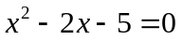时，原方程应变形为（ ）
A．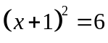 B．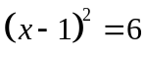 C．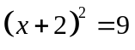 D．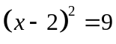
2．关于的一元二次方程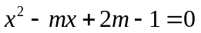的两个实数根分别是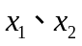，且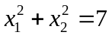，则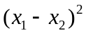的值是（ ）
A．1 B．12 C．13 D．25
3．（2015•成都）关于x的一元二次方程kx²+2x+1=0有两个不相等的实数根，则k的取值范围是（ ）
A．k＞﹣1 B．k≥﹣1 C．k≠0 D．k＜1且k≠0
4．若关于x的一元二次方程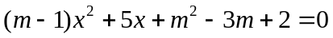的常数项为0，则m的值等于（ ）
A．1 B．2 C．1或2 D．0
5．在一幅长为80cm，宽为50cm的矩形风景画的四周镶一条相同宽度的金色纸边，制成一幅矩形挂图，如图所示，如果要使整个挂图的面积是5400cm²，设金色纸边的宽为cm，那么满足的方程是（ ）.
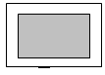
A．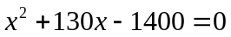 B．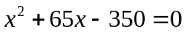
C．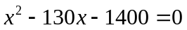 D．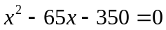
6．甲、乙两地相距S千米，某人从甲地出发，以v千米/小时的速度步行，走了a小时后改乘汽车，又过b小时到达乙地，则汽车的速度（ ）
A. B. C. D.

二、填空题
7．（2015•宿迁）方程﹣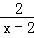=0的解是 ．
8．如果方程ax²＋2x＋1＝0有两个不等实根，则实数a的取值范围是___ ___．
9．某种商品原价是120元，经两次降价后的价格是100元，求平均每次降价的百分率．设平均每次降价的百分率为，可列方程为 __ ．
10．当为 时，关于的一元二次方程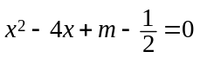有两个相等的实数根；
此时这两个实数根是 .
11．如果分式方程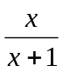 =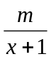 无解, 则 m = .
12．已知关于x 的方程  － 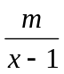= m有实数根，则 m 的取值范围是 .

三、解答题
13. （1）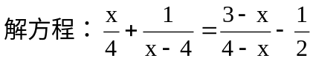； （2）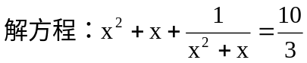.

14．一列火车从车站开出，预计行程450千米，当它开出3小时后，因特殊任务多停一站，耽误30分钟，后来把速度提高了0.2倍，结果准时到达目的地，求这列火车的速度.

15．（2015•泗洪县校级模拟）已知关于x的方程x²+（2m﹣1）x+m²=0有实数根，
（1）求m的取值范围；
（2）若方程的一个根为1，求m的值；
（3）设α、β是方程的两个实数根，是否存在实数m使得α²+β²﹣αβ=6成立？如果存在，请求出来，若不存在，请说明理由．

16．如图，利用一面墙，用80米长的篱笆围成一个矩形场地
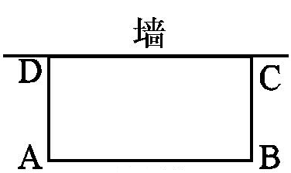
（1）怎样围才能使矩形场地的面积为750平方米？
（2）能否使所围的矩形场地面积为810平方米，为什么？

【答案与解析】
一、选择题
1.【答案】B；
【解析】根据配方法的步骤可知在方程两边同时加上一次项系数一半的平方，
整理即可得到B项是正确的.
2.【答案】C；
【解析】∵ ∴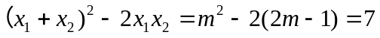，
解得m=5（此时不满足根的判别式舍去）或m=－1.
原方程化为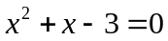，=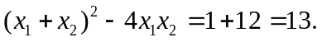
3.【答案】D；
【解析】依题意列方程组
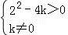，
解得k＜1且k≠0．故选D．
4.【答案】B；
【解析】有题意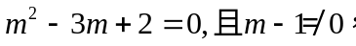解得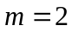.
5.【答案】B ；
【解析】（80+2x）（50+2x）=5400，化简得.
6.【答案】B；
【解析】由已知，此人步行的路程为av千米，所以乘车的路程为千米。
又已知乘车的时间为b小时，故汽车的速度为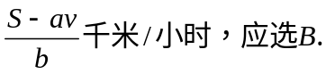

二、填空题
7．【答案】x=6；
【解析】去分母得：3（x﹣2）﹣2x=0，
去括号得：3x﹣6﹣2x=0，
整理得：x=6，
经检验得x=6是方程的根．故答案为：x=6．
8．【答案】a＜1且a≠0；
【解析】△＞0且a≠0.
9．【答案】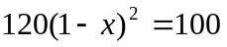；
【解析】平均降低率公式为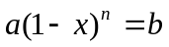 (a为原来数，x为平均降低率，n为降低次数，b为降低后的量.)
10．【答案】m=；x₁=x₂=2．
【解析】由题意得，△=(－4)²－4(m－)=0
即16－4m+2=0，m=．
当m=时，方程有两个相等的实数根x₁=x₂=2．
11．【答案】-1；
【解析】原方程可化为：ｘ＝ ｍ．
∵ 原分式方程无解 ∴ｘ=－1，故代入一次方程有ｍ＝－１．
所以，当ｍ＝－１时，原分式方程无解.
12．【答案】当ｍ≤且ｍ≠０时；
【解析】原方程可化为：ｍｘ^{２}－ｘ＋１＝０
当ｍ＝０时，得ｘ＝１，原分式方程无解，不符合题意舍去．
当ｍ≠０时, ⊿=１^{２}－４ｍ≥０，解之ｍ≤
所以，当ｍ≤且ｍ≠０时，原分式方程有实数根．

三、解答题
13.【答案与解析】
（1）部分移项得：
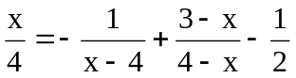
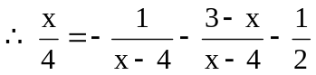
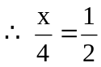
∴x＝2
经检验：x＝2是原分式方程的根.

（2）原方程可化为：
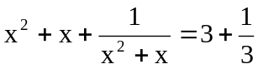
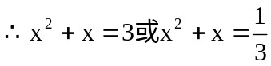
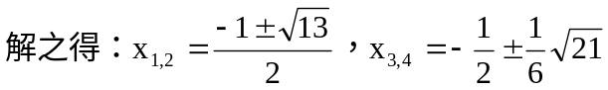


14.【答案与解析】
设这列火车的速度为x千米/时
根据题意，得
方程两边都乘以12x，得
解得
经检验，是原方程的根
答：这列火车原来的速度为75千米/时.

15.【答案与解析】
解：（1）根据题意得△=（2m﹣1）²﹣4m²≥0，
解得m≤；
（2）把x=1代入方程得1+2m﹣1+m²=0，
解得m₁=0，m₂=﹣2，
即m的值为0或﹣2；
（3）存在．
根据题意得α+β=﹣（2m﹣1），αβ=m²，
∵α²+β²﹣αβ=6，
∴（α+β）²﹣3αβ=6，
即（2m﹣1）²﹣3m²=6，
整理得m²﹣4m﹣5=0，解得m₁=5，m₂=﹣1，
∵m≤；
∴m的值为﹣1．

16.【答案与解析】
设AD=BC=xm，则AB=（80－2x）m
（1）由题意得：x（80－2x）=750
解得：x₁=15， x₂=25 ，
当x=15时，AD=BC=15m，AB=50m
当x=25时，AD=BC=25m，AB=30m
答：当平行于墙面的边长为50m，斜边长为15m时，矩形场地面积为750m²；或当平行于墙面的边长为30m，邻边长为25m时矩形场地面积为750m².
（2）由题意得：x（80－2x）=810
△=40－4×405=1600－1620=－20＜0
∴方程无解，即不能围成面积为810m²的矩形场地.

